汽车租赁管理系统
设计与分析
Car Rental Management System

V1.2

13331378 周晓斌(组长)
12330099 海萨尔
13331119 李锴莹

Due: 6.10

修订历史记录

日期 | 版本号 | 描述 | 修订者
3.1 | 1.0 | 问题陈述 | 周晓斌
3.3 | 1.1 | 补充用例图 | 周晓斌
4.18 | 1.2 | 初步用例规约 | 周晓斌
5.27 | 1.3 | 修改用例规约模块，初步架构图 | 李锴莹

目录
1. 问题陈述
1.1. 待解决问题
1.2. 系统涉众
2. 需求分析
2.1. 用例析取
2.2. 用例规约
2.2.1. 查看用户的用例规约
2.3. 评价交易的用例规约
2.3.1. 评价交易的用例规约
2.4. 登记车辆的用例规约：
2.4.1. 登记车辆的用例规约：
2.5. 补充规约说明
2.6. 术语表
3. 架构分析
3.1. 架构描述
3.2. 架构图
3.3. 系统关键抽象
3.4. 完善用例规约
3.5. 描述分析机制
4. 用例分析
5. 子系统设计
5.1. 子系统和接口设计
5.2. 子系统内部流程
5.3. 子系统内部设计
6. 部件设计

问题陈述

项目背景
随着居民收入水平的提高，大众对汽车消费的需求日益提高，汽车租赁行业因为具有无须顾客办理保险，无须顾客年检维修，车型可以随意更换等优点，近年来被称为“朝阳行业”。随着该行业的发展，所存在的一些问题逐渐暴露。例如异地租车，租车人对异地的租车公司的信任，租车公司对异地租车人的信任，以及由此产生的信息不对称等问题，极大限制了异地租车的发展
因此本小组开发一个汽车租赁管理系统，优化资源配置，提高城市汽车利用率，减少交通阻塞，为车主和租客提供交易信息和交易保障。

系统涉众
本系统使用者分为管理员和一般用户，一般用户细分为车主和租客，其对应的功能如下所示。

一般用户：

- 登录：一般用户填写用户名和密码来登录网上租车平台
- 注册：一般用户填写相关信息后注册成为网上租车平台的用户。
- 查看用户：查看某个用户过去的交易记录。

车主：
- 登记车辆：将出租的车辆信息在平台上架并完善车辆信息。
- 处理订单：收到租车订单后决定接受与否。
- 确认交易完成：确认订单完成交易。
- 评价交易：对参与的租赁交易进行评价。

租客
- 提交订单：对心仪车辆的车主发出订单。
- 取消订单：取消已经下达的订单。
- 搜索车辆：查找合适条件的所有已登记汽车。
- 提交押金：取车前把押金交由平台担保。
- 确认交易完成：确认订单完成交易。
- 评价交易：对参与的租赁交易进行评价。

平台管理者：

- 审核身份：对所有入驻平台的用户进行身份审核。

需求分析

用例析取
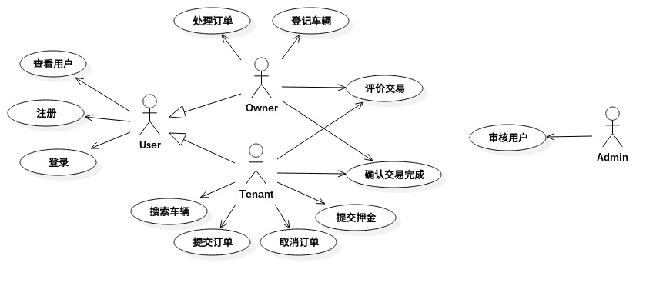
图 1 - 1 CRMS用例

图1-汽车租赁管理系统用例图

CRMS用例规约

注册的用例规约
表1 – 1 为注册用例规约，图1 – 2 为注册活动

表1 – 1 注册用例规约
用 例 名 称 | 注 册
参与者 | 顾客
用例描述 | 顾客填写相关信息后注册成为网上租车平台的用户
前置条件 | 无
后置条件 | 顾客按照要求正确填写所需信息并且用户名可用
事件流 | ( 1 ) 顾客在首页点击“注册”按钮  ( 2 ) 系统显示注册页面并由顾客填写相关信息  ( 3 ) 顾客确认并提交注册信息  ( 4 ) 系统将用户信息记录到数据库  ( 5 ) 系统显示注册成功  ( 6 ) 顾客进入邮箱，点击收到的系统邮件，激活账户
补充说明 | ( 1 ) 系统检查出顾客输入信息不符合规定，返回注册页面并提示出错信息  ( 2 ) 系统能够检查出用户名不可用，返回注册页面，并提示出错信息  ( 3 ) 系统检查邮箱地址不可用，返回注册页面，并提示出错信息  ( 4 ) 系统检查出用户填写密码前后不一致，返回注册页面，并且提示出错信息

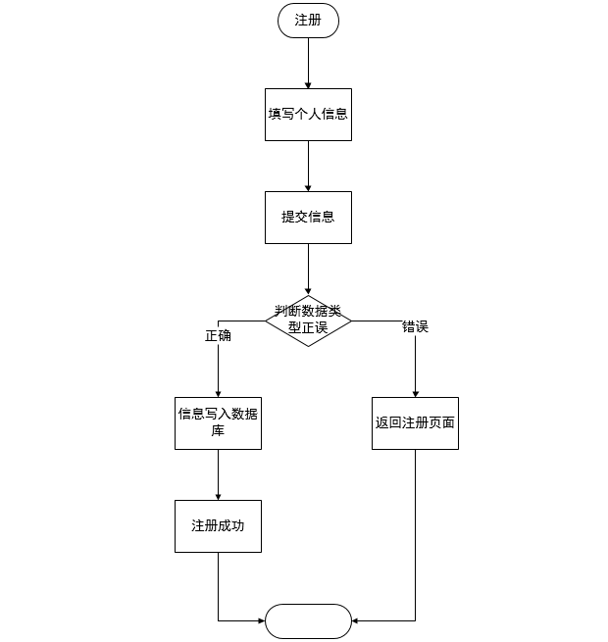
图 1 – 2 注册活动

登陆的用例规约
表 1 – 2为登录用例规约，图 1 – 3为登录活动

表 1 – 2 登录用例规约
用 例 名 称 | 登 录
参与者 | 顾客
用例描述 | 顾客填写账号和密码登录网上租车平台
前置条件 | 顾客已经注册
后置条件 | 用户名和密码正确
事件流 | ( 1 ) 顾客在登录界面输入用户名和密码  ( 2 ) 系统检验顾客用户名和密码  ( 3 ) 显示登录成功并返回主页面
补充说明 | ( 1 ) 系统检查用户账号未激活，返回登录页面并提示出错信息  ( 2 ) 系统检查出用户名不存在，返回登录页面并提示出错信息  ( 3 ) 系统能够检查出密码不存在，返回登录页面，并提示出错信息

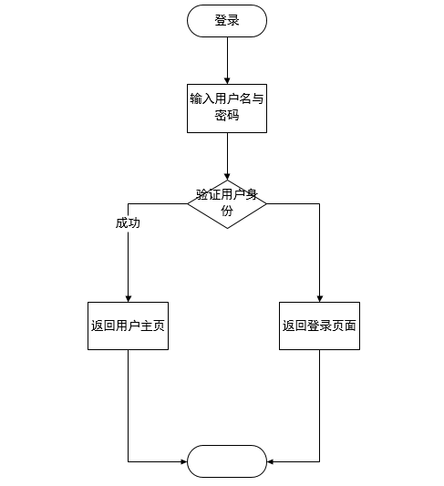
图 1 – 3 登录活动

查看用户的用例规约
表1 – 3为查看用户用例规约，图 1 – 4 为查看交易活动

表1 – 3 查看用户用例规约
用 例 名 称 | 查看用户
参与者 | 用户
用例描述 | 查看该用户的个人账号信息，
前置条件 | 已经登录成功的用户
后置条件 | 无
事件流 | ( 1 ) 点击用户名字  ( 2 ) 系统根据点击的用户名查询数据库  ( 2 ) 系统跳转至用户信息个人页面将查询用户信息的结果显示给用户
补充说明 | 无

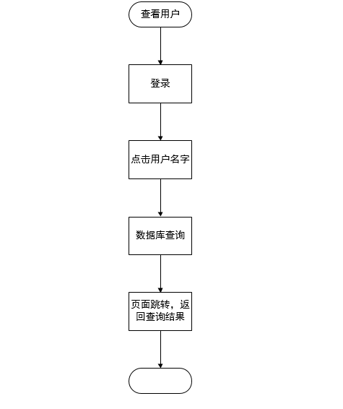
图 1 – 4 查看用户活动

评价交易的用例规约
表1 – 4 为评价交易用例规约，图 1 – 5 为评价交易活动

表1 –4评价交易用例规约
用 例 名 称 | 评价交易
参与者 | 用户
用例描述 | 车主和租客对交易进行评价
前置条件 | 用户已登录
后置条件 | 无
事件流 | ( 1 ) 用户在登录后点击个人的已完成的交易  ( 2 ) 系统跳转到评价页面  ( 3 ) 用户在评价区写下评价  ( 4 ) 点击提交按钮
补充说明 | 无

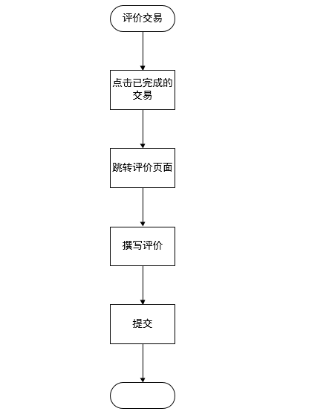
图 1 – 5 评价交易活动

登记车辆的用例规约
表 1 – 5 为登记车辆用例规约，图1 – 6 为登记车辆活动

表 1 – 5 为登记车辆用例规约
用 例 名 称 | 登记车辆信息
参与者 | 用户
用例描述 | 用户登记车辆信息以供租客查看
前置条件 | 用户已登录
后置条件 | 无
事件流 | ( 1 ) 用户点击登记车辆信息按钮，跳转至登记界面  ( 2 ) 输入车辆信息  ( 3 ) 点击确认按钮
补充说明 | ( 1 ) 登记成功后，返回首页  ( 2 ) 登记失败后，停留在登记页面

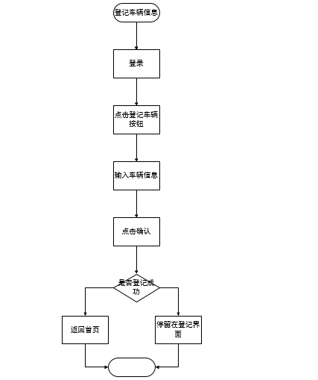
图 1 – 6 登记车辆活动

提交订单的用例规约
表 1 – 6 为提交订单用例规约，图1 – 7为提交订单活动

表 1 – 6 提交订单用例规约
用 例 名 称 | 提交订单
参与者 | 租车用户
用例描述 | 对某辆正在出租的车辆提交交易订单
前置条件 | 已登录的用户
后置条件 | 无
事件流 | ( 1 ) 租车用户点击出租汽车，跳转到订单页面  ( 2 ) 填写订单信息  ( 3 ) 提交  ( 4 ) 系统将订单信息记录到数据库
补充说明 | ( 1 ) 联系电话是否默认，否则输入新的联系电话  ( 2 ) 租车用户可以填写留言

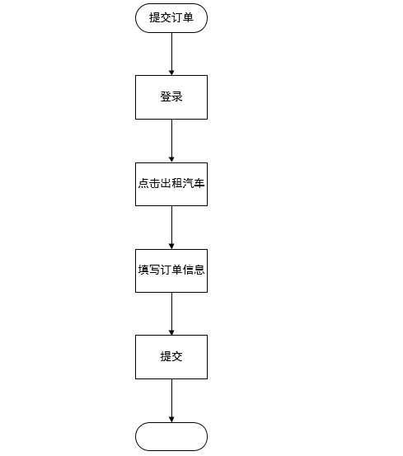
图 1 – 7 提交订单活动

处理订单的用例规约
表 1 – 7 为处理订单用例规约，图 1 – 8 为处理订单活动

表 1 – 7 处理订单用例规约
用 例 名 称 | 处理订单
参与者 | 车主用户
用例描述 | 车主用户对收到的订单进行处理
前置条件 | 已登录的用户
后置条件 | 无
事件流 | ( 1 ) 车主用户点击订单按钮  ( 2 – 1a ) 对某一订单点击拒绝  ( 2 – 2a ) 系统取消该订单  ( 2 – 3a ) 系统通知该订单下单方  ( 2 – 1b ) 对某一订单点击接受  ( 2 – 2b ) 系统取消其他所有订单  ( 2 – 3b ) 通知被取消的订单的下单方  ( 2 – 4b ) 通知下订方  ( 3 ) 系统将接受的订单转变成正在交易状态  ( 4 ) 通知下订方
补充说明 | 无

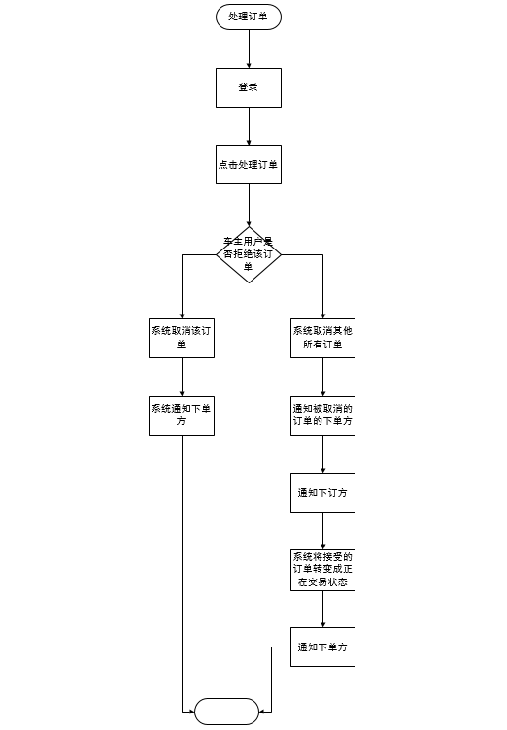
图 1 – 8 处理订单活动

取消订单的用例规约
表 1 – 8 为取消订单用例规约，图 1 – 9 为取消订单活动

表 1 – 8 为取消订单用例规约
用 例 名 称 | 取消订单
参与者 | 用户
用例描述 | 用户选择约定条件搜索相应的车辆
前置条件 | 已登录的用户
后置条件 | 取消订单后停留在订单页面
事件流 | ( 1 ) 点击订单按钮，跳转到订单页面  ( 2 ) 点击提交的订单栏目  ( 3 ) 对目标订单点击取消按钮
补充说明 | 无

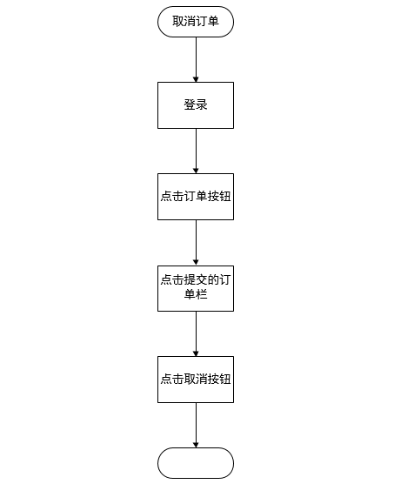
图 1 – 9 取消订单活动

搜索车辆的用例规约
表 1 – 9 为搜索车辆用例规约，图 1 – 10 为搜索车辆的活动

表 1 – 9 搜索车辆用例规约
用 例 名 称 | 搜 索 车 辆
参与者 | 用户
用例描述 | 用户选择约定条件搜索相应的车辆
前置条件 | 已登录的用户
后置条件 | 无
事件流 | ( 1 ) 点击搜索车辆按钮，跳转到搜索页面  ( 2 ) 选择约定条件，点击搜索  ( 3 ) 系统根据条件查询数据库  ( 4 ) 系统列出符合条件的出租车辆
补充说明 | 无

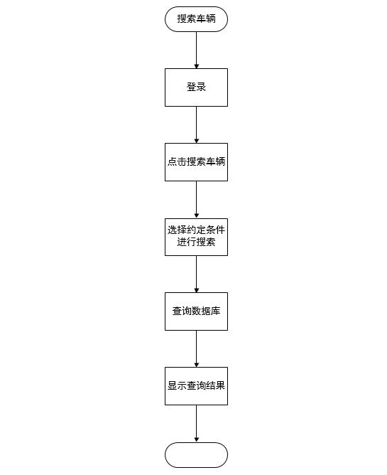
图 1 – 10 搜索车辆活动

提交押金的用例规约
表 1 – 10 为提交押金用例规约，图 1 – 11 为提交押金活动

表 1 – 10 为提交押金用例规约
用 例 名 称 | 提 交 押 金
参与者 | 租车用户
用例描述 | 租车用户将押金提交给汽车租赁系统以作担保
前置条件 | 提交的订单被车主用户接受，出于交易状态
后置条件 | 无
事件流 | ( 1 ) 点击押金按钮  ( 2 ) 选择出于交易状态的订单  ( 3 ) 支付押金  ( 4 ) 成功转到支付成功页面  ( 5 ) 失败转到支付押金界面
补充说明 | 无

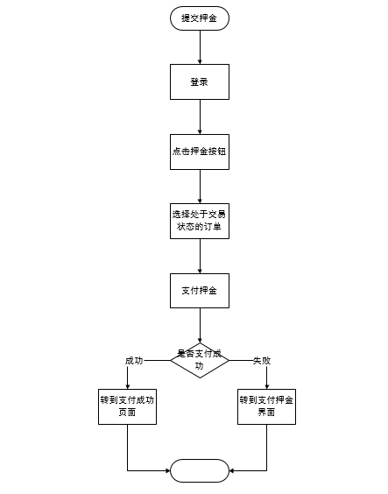
图 1 -11 提交押金活动

确认交易完成的用例规约

功能描述
确认交易完成。

业务流程
点击订单按钮，跳转到订单页面。
对某项订单点击完成交易。

前置条件
参与交易的车主和租客。

后置条件

补充规约说明
车主和租客双方都完成交易后，平台把押金中的租金部分转账给车主，剩余部分押金返还给租客。

术语表

架构分析与设计

架构描述
本系统采用B/S架构，遵循MVC模式。整个系统的结构主要分为三层，表示层、中间层和数据访问层。三层架构的搭建，主要是借助Django框架，使用json通信。
( 1 ) 表示层。表示层作为与用户的交互接口，负责接受用户输入的信息以及想用户输出格式化的信息。
( 2 ) 中间层。中间层为控制层与业务逻辑控制层。控制层负责处理http请求，根据用户请求决定是否调用业务逻辑处理层，若调用，并且决定调用相应的业务逻辑。
( 3 ) 数据访问层。数据访问层负责对系统数据实体的访问和持久化管理。

Web App架构
MVC

部署架构
LAMP： Linux, Apache, SQLite, 和Python
可选项：Nginx作反向代理。

Web框架
Django

架构图
本系统的架构初步设计图如图所示(架构需要点建议，关键抽象模型需要根据架构图来抽取)
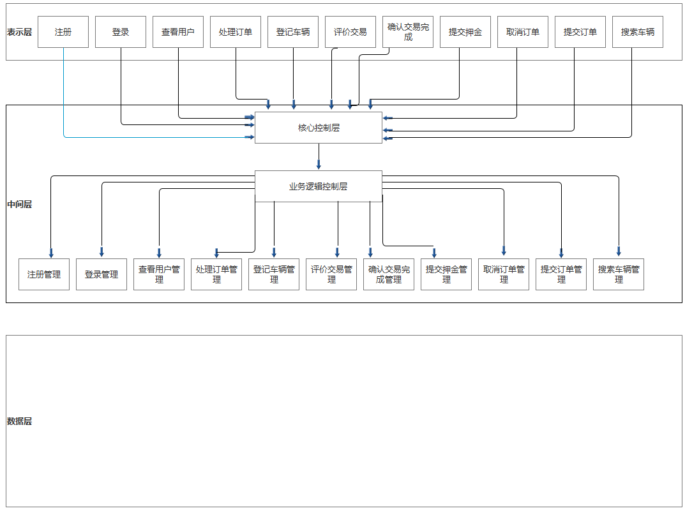

系统关键抽象

完善用例规约

描述分析机制

用例分析

子系统设计

子系统和接口设计

子系统内部流程

子系统内部设计

部件设计

